Ko si pregledal rešitve, preberi vsa vprašanja o človeku in skušaj odgovoriti. Če ti ne gre, si odgovor lahko prebereš.

ČUTILA
1.Poimenuj čutila, ki jih imaš?
Čutila so uho, oko, nos, jezik in koža.
2.Kje se nahaja čutilo za ravnotežje?
Čutilo za ravnotežje imamo v ušesu.
3.S čim okušamo hrano?
Hrano okušamo z jezikom.

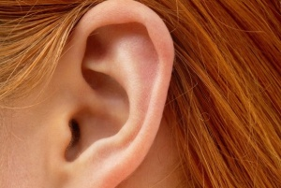

4.Katere okuse lahko okušamo?
Okušamo lahko grenko, kislo, sladko in slano.

